**Instruções do projeto**

Faça, **utilizando o Google Blockly**, uma função calculadora que os números e as operações serão feitas pelo usuário. O código deve ficar rodando infinitamente até que o usuário escolha a opção de sair. No início, o programa mostrará a seguinte lista de operações:

1: Soma

2: Subtração

3: Multiplicação

4: Divisão

0: Sair

Digite o número para a operação correspondente e caso o usuário introduza qualquer outro, o sistema deve mostrar a mensagem “Essa opção não existe” e voltar ao menu de opções.

Após a seleção, o sistema deve pedir para o usuário inserir o primeiro e segundo valor, um de cada. Depois precisa executar a operação e mostrar o resultado na tela. Quando o usuário escolher a opção “Sair”, o sistema irá parar.

É necessário que o sistema mostre as opções sempre que finalizar uma operação e mostrar o resultado

RESPOSTA FORNECIDA EM VISUALG

Algoritmo "Calculadora"

Var

n1, n2, opcao : inteiro

Inicio

Escreva("Digite UM numero: ")

leia(n1)

Escreva("Digite outro numero: ")

leia(n2)

escreval("----------------------------------------")

escreval("Digite o numero para operação desejada: ")

escreval("----------------------------------------")

escreval("(1) - soma")

escreval("")

escreval("(2) - subtração")

escreval("")

escreval("(3) - multiplicação")

escreval("")

escreval("(4) - divisão")

escreval("")

escreval("(0) - sair")

escreval("")

leia (opcao)

Escolha (opcao)

caso 1

escreval ("soma")

escreval ("A soma dos numeros é: ", n1 + n2)

caso 2

escreval ("subtração")

escreval ("A subtração dos numeros é: ", n1 - n2)

caso 3

escreval ("multiplicação")

escreval ("A multilicação dos numeros é: ", n1 * n2)

caso 4

escreval ("divisão")

escreval ("A divisão dos numeros é: ", n1 / n2)

caso 0

escreval ("Sair")

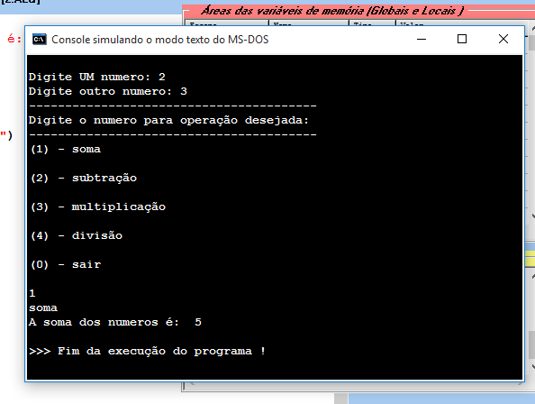

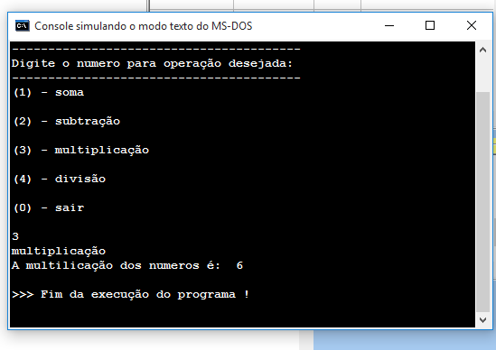

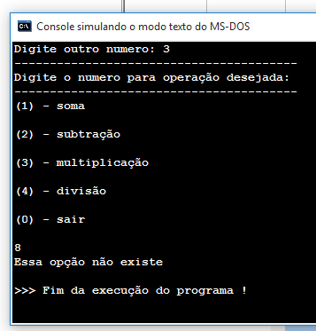

outrocaso

escreval ("Essa opção não existe")

FimEscolha

Fimalgoritmo